ポッポのはなひろば2023
ポッポのはな保育園 所在地 〒185-0032 国分寺市日吉町１－２－１４
ＴＥＬ ０４２－３２１－５００９

★保育園で一緒に遊びましょう★
ポッポのはな保育園ってどんな保育園！？
子ども達はどのようにすごしているんだろう！？
気になりませんか？？
ぜひ子どもたち、職員と一緒に遊んで保育園の様子を知っていただきたいです！！
お待ちしております‼
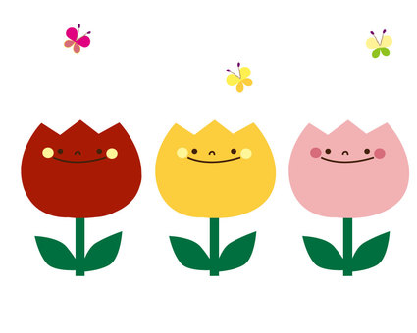
事前予約お願いします♪

＊保育所体験＊
～ 保育園のお友達と一緒に遊びましよう！！ ～
(日にち) ３月2３日 (木)
締め切りは
３月２０日（月）
です☺
９：４０ ～ 来園 (同年齢のクラスのお部屋へ)
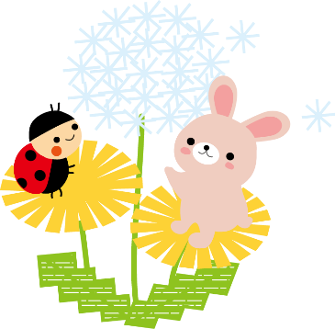
お友達の紹介
身支度をしてお散歩に出掛けましょう♪
保育園のお友達と一緒に遊ぼう！！
～ 終了 ～

※汚れても良い服装できてください。
※ 持ち物 ： 水筒 ・ 帽子 ・ 靴下 ・ 靴 （必要なお子さん）
上着 ・ 着替え（上衣・下衣・下着）
※ コロナの影響により、変更になる場合もあります。

《お申込み・お問い合わせ》 TEL ０４２－３２１－５００９
〈交通アクセス〉 ＪＲ西国分寺駅北口より 徒歩5分
～ ※お気軽にお問い合わせください！！ ～

